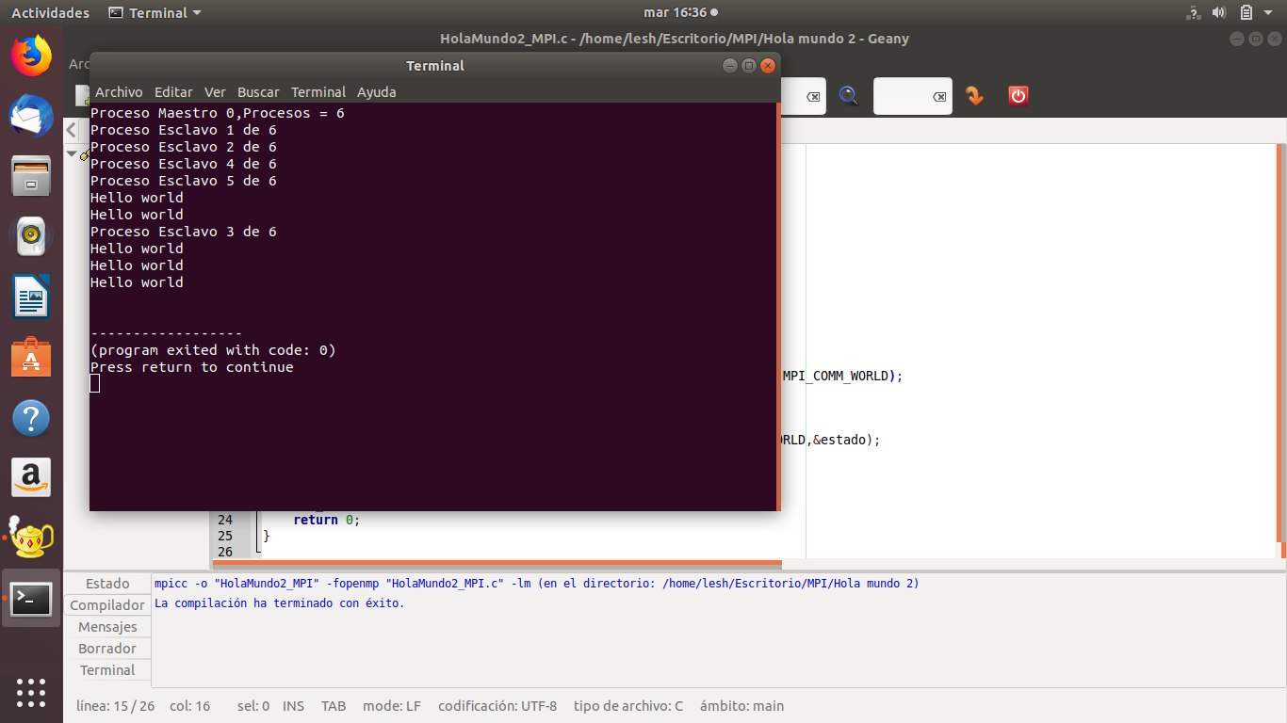
EL programa lee el numero de procesadores asignados para la ejecución del programa, en este caso se asignaron 6.
Después de eso, declara una condición, donde obliga al proceso 0 a ser es proceso maestro, entonces cada vez que se ejecuta donde los procesos esclavos, se hace el envió del mensaje, cuando no se cumple la condición entra al proceso maestro, se ejecuta el proceso 0,por lo tanto recibe el mensaje y este se imprime de acuerdo al código establecido en el else.

